PCB板子厂智能化生产配套辅助系统 - 版本模块需求分析文档

1. 项目背景
随着 PCB（印制电路板）行业竞争日益激烈，传统生产管理模式已难以满足高效、精准的生产需求。为提升 PCB 板子厂的生产效率、降低管理成本、增强市场竞争力，特开发一套智能化的生产配套辅助系统。版本管理作为该系统的核心模块之一，承担着对客户版本从创建、审核、执行到交付的全生命周期管理，能够实现版本信息的高效处理、生产资源的合理调配以及与其他生产环节的无缝对接，确保整个生产流程的顺畅进行。

2. 可查看范围
本模块主要服务于系统管理员、技术支持人员以及生产线管理人员，提供关于系统配置信息的查看、编辑权限。确保只有经过授权的用户才能访问敏感配置数据。

3. 专业术语
PCB：Printed Circuit Board，印制电路板，是电子元器件电气连接的载体。​
C/S 架构：Client/Server 架构，即客户端 / 服务器架构，通过将任务合理分配到 Client 端和 Server 端，降低系统的通讯开销。​
多线程：在一个程序中，这些独立运行的程序片段叫作 “线程”（Thread），利用它编程的概念就叫作 “多线程”。​
XML：Extensible Markup Language，可扩展标记语言，用于标记电子文件使其具有结构性的标记语言，可以用来标记数据、定义数据类型。​
Tcp：Transmission Control Protocol，传输控制协议，是一种面向连接的、可靠的、基于字节流的传输层通信协议。​
RS485：是一种串口协议，采用平衡发送和差分接收，具有抑制共模干扰的能力，能实现远距离传输和多站联网功能。

4. 功能描述

4.1 总的功能描述
版本管理模块负责实现 PCB 板子厂客户版本的全流程管理，涵盖版本创建、版本详细信息编辑、版本审核、版本回退、版本删除、客户端版本升级、版本下线、版本查询、文件系统等功能。通过该模块，能够实现版本数据的统一管理与高效处理，确保版本信息准确无误地传递到生产环节，同时实时监控版本执行状态，及时发现并解决版本执行过程中出现的问题，为客户提供准确的运行信息，提高客户满意度

4.2 具体负责模块的描述
具体负责模块的描述:[详细描述]若有界面，可以把界面截图放上来，可以文字描述多写一些
尽量用通俗易懂的语言来描述
1.版本创建​
界面描述：版本创建界面布局简洁清晰，主要包含客户端信息、版本基本信息、PCB 产品规格信息三个主要区域。客户信息区域提供下拉框选择已有客户，若为新客户可点击 “新增客户” 按钮跳转至客户信息录入页面进行添加；版本信息区域包括版本号（系统自动生成唯一编号）、版本创建日期（默认为当前日期，可手动修改）、版本状态等字段；PCB 产品规格信息区域设置多个输入框和下拉框，用于填写板子尺寸、层数、材质、工艺要求等详细规格。​
功能流程：用户在版本创建界面填写各项信息，点击 “保存” 按钮时，系统对输入数据进行格式校验和必填项检查，若数据无误则将版本信息暂存至数据库，生成待审核状态的版本；若数据有误，系统弹出提示框，告知用户错误信息并要求修正。​
2.版本信息编辑​
界面描述：版本信息编辑界面与创建界面布局类似，已填写的版本信息自动填充到相应字段，用户可对除版本号外的其他信息进行修改。界面上方设置 “保存修改” 和 “取消” 按钮，方便用户操作。​
功能流程：用户在版本管理列表中选择需要编辑的版本，进入编辑界面修改版本信息，点击 “保存修改” 按钮后，系统再次进行数据校验，校验通过后更新数据库中的版本信息；若点击 “取消” 按钮，则放弃本次修改，返回版本列表页面。​
3.版本审核​
界面描述：版本审核界面展示待审核版本的详细信息，包括版本基本信息、客户信息和 PCB 产品规格信息。界面设置 “通过”“驳回” 按钮，审核人员可在下方审核意见输入框填写审核意见。​
功能流程：审核人员在版本审核列表中选择待审核版本，查看版本信息后，若版本信息完整、符合生产要求，点击 “通过” 按钮，版本状态更新为 “已审核”，若版本存在问题，点击 “驳回” 按钮，填写驳回原因，版本状态更新为 “审核未通过”，同时通知版本创建人员进行修改。​
4.版本删除​
界面描述：版本管理界面展示已创建的版本列表，包含版本编号、客户名称、版本创建日期版本状态，界面设置 “删除” 按钮，用于确认删除版本。​
功能流程：当版本创建完成生产后，管理人员在版本管理界面填写删除原因，点击 “删除” 按钮，系统更新版本状态为 “已删除”，记录删除时间，并将版本删除下线（可通过短信或邮件通知）。
5.版本查询
界面描述：版本管理界面展示已创建的版本列表，包含版本编号、客户名称、版本创建日期版本状态，界面设置 “查询” 按钮，需要管理员输入版本编号、版本状态，用于版本查询。
功能流程：当版本创建完成生产后，管理人员在版本管理界输入版本编号，点击 “查询” 按钮，系统根据输入条件进行模糊查询，查询符合条件的版本并显示在界面上。
- 客户端版本升级
界面描述：版本管理界面展示已创建并审核通过的版本列表，包含版本编号、客户名称、版本创建日期版本状态，界面设置 “升级” 按钮，需要管理员点击，用于客户端版本升级。
功能流程：当版本创建并审核通过后，管理人员在版本管理界输入版本编号，点击 “查询” 按钮，面设置 “更新” 按钮，需要管理员点击，更新时分全量更新与增量更新(更新文件的总大小来选择，总数小的优先)。用于客户端版本升级。

负责模块的流程图
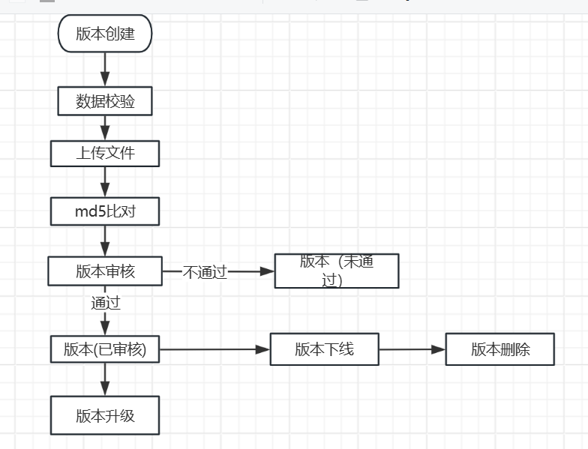

六、负责模块用到的数据库表
假设本版本升级模块需要在本地记录版本升级相关信息，涉及以下数据库表：

6.1 版本信息表（version_info）
字段名 | 数据类型 | 约束 | 描述
id | int | 主键，自增长 | 唯一标识
version_number | varchar(20) | 非空 | 版本号
update_description | text |  | 更新说明
download_url | varchar(200) | 非空 | 下载地址
release_date | datetime |  | 发布日期
last_version_number | varchar(20) | 非空 | 上一个版本号
total_size | Varchar(20) | 非空 | 总文件大小

6.2 版本详情表（version_detail）
字段名 | 数据类型 | 约束 | 描述
id | int | 主键，自增长 | 文件id
version_id | int | 非空 | 版本号id
file_name | varchar(100) | 非空 | 文件名字
download_url | varchar(200) | 非空 | 下载地址
create_date | datetime |  | 创建日期
md5 | varchar(200) | 非空 | Md5
file_size | varchar(200) | 非空 | 文件大小

6.3 升级记录表（upgrade_log）
字段名 | 数据类型 | 约束 | 描述
id | int | 主键，自增长 | 唯一标识
user_id | int | 外键，关联用户表 id | 用户标识
old_version | varchar(20) | 非空 | 旧版本号
new_version | varchar(20) | 非空 | 新版本号
upgrade_time | datetime | 非空 | 升级时间
upgrade_result | tinyint | 非空 | 升级结果（0：失败，1：成功）

6.3 ER 图
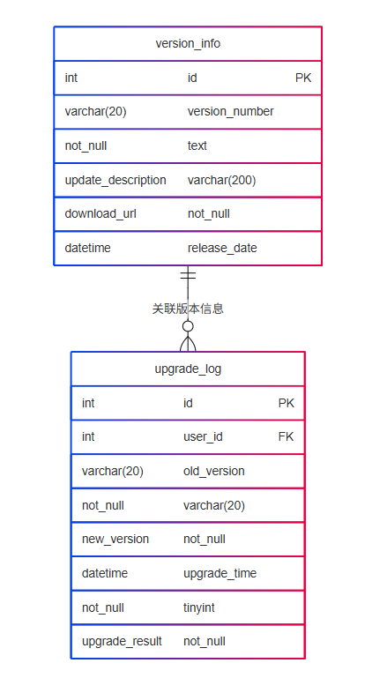
此 ER 图展示了版本信息表和升级记录表之间的关系，升级记录表通过版本号与版本信息表关联，方便记录和查询版本升级相关信息。

七、UML 类图
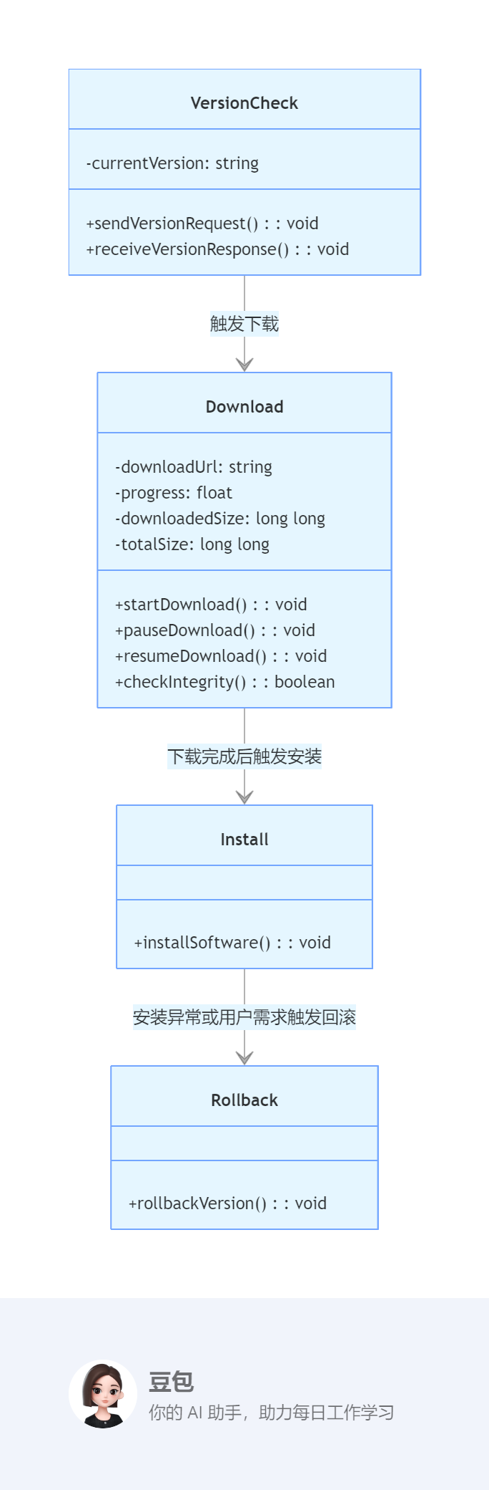

该 UML 类图展示了版本升级模块中主要类的结构和关系。VersionCheck 类负责版本检测，Download 类负责文件下载，Install 类负责软件安装，Rollback 类负责版本回滚。类之间的箭头表示它们之间的触发关系，体现了模块的业务流程。

八、网络通信用到的结构体

8.1 请求结构体（VersionCheckReq

// 请求头
struct Head{
int type; // 用来区分功能类型，例如1表示版本检测请求，2表示下载请求等
int len; // 用来解决粘包问题，记录整个数据包的长度
};

// 版本检测请求包
struct VersionCheckReq
{
Head head;
char currentVersion[20]; // 当前软件版本号
};

8.2 响应结构体（VersionCheckRes）
//版本检测响应
struct VersionCheckRes
{
Struct Head head;
int hasNewVersion; // 是否有新版本（0：无，1：有）
char newVersion[20]; // 新版本号
char updateDescription[1024]; // 更新说明
char fullDownloadUrl[200]; // 全量更新下载地址
long long fullUpdateSize; // 全量更新包大小
int supportIncrementalUpdate; // 是否支持增量更新（0：不支持，1：支持）
char incrementalDownloadUrl[200]; // 增量更新下载地址
long long incrementalUpdateSize; // 增量更新包大小
};

8.3 下载进度结构体（DownloadRes）
// 下载请求包（假设下载时可能需要额外信息，如续传的起始位置）
struct DownloadReq
{
Struct Head head;
char downloadUrl[200]; // 下载地址
long long resumePosition; // 断点续传的起始位置，若为首次下载则为0
};

// 下载响应包（返回下载进度信息）
struct DownloadRes
{
Head head;
float progress; // 下载进度（0 - 1）
long long downloadedSize; // 已下载大小
long long totalSize; // 总大小
};

